Verkeersbesluit voor het instellen van een wegversmalling op de Ruinerwoldseweg binnen de bebouwde kom voor de periode van 6 maanden
Nr. 3573171

Burgemeester en wethouders van Meppel;
- Artikel 15, lid 1 van de Wegenverkeerswet 1994, waarin is bepaald dat eenverkeersbesluit moet worden genomen voor plaatsing van artikel 12 van hetBesluit Administratieve bepalingen inzake het wegverkeer (hierna: BABW)opgenomen verkeerstekens, evenals onderborden voor zover daardoor eengebod of verbod ontstaat of wordt gewijzigd;
- Artikel 18, eerste lid, onder d, van de Wegenverkeerswet 1994, waarin isbepaald dat verkeersbesluiten voor wegen onder beheer van de gemeenteMeppel worden genomen door hiervoor gemandateerde manager namensburgemeester en wethouders;
Overwegende dat:
- De betreffende wegvakken in het beheer zijn bij de Gemeente Meppel;
- De wegvakken gelegen zijn binnen de bebouwde kom;
- De V85 snelheid op het betreffende wegvak ruim 20% hoger ligt dan detoegestane snelheid van 50km per uur;
- Dat op 4 juli 2024 een motie ‘Geluidsoverlast Tweeloo / Ruinerwoldseweg’ isaangenomen door de gemeenteraad om de geluidsoverlast te onderzoeken;
- Er een akoestisch onderzoek uitgevoerd naar het wegverkeerslawaai terplaatse van de woningen aan de Tweeloo;
- Hiervoor voerde Omgevingsdienst Drenthe, in opdracht van de gemeenteMeppel, geluidsmetingen uit;
- Daaruit blijkt dat op basis van de Omgevingswet worden de gemetengeluidsniveaus als aanvaardbaar beoordeeld waarbij aangetekend is dat deV85 op de Ruinerwoldseweg hoger is dan bedoeld;
- Er met omwonenden is afgesproken een proef van 6 maanden te starten meteen versmalling in het wegvak om de overlast te verminderen;
- Deze versmalling uit te voeren door middel van een tijdelijke afzetting
- Deze tijdelijke afzetting wordt voorzien van een voorrangsregeling met deborden F5, F6 en D2;
- Voor het plaatsen van deze borden en het aanbrengen van eenwegversmalling een verkeersbesluit genomen dient te worden;
- Dat er na het aanbrengen van de versmalling voldoende verkeersruimteoverblijft om voertuigen veilig te laten passeren;
- Dat de maatregelen voldoende worden uitgelicht door de bestaande openbareverlichting;
- Overleg is gevoerd met en er positief is geadviseerd door de gemandateerdevan de korpschef van de nationale politie;

BESLUIT
1. Een wegversmalling aan te brengen op het wegvak Ruinerwoldseweg terhoogte van de bebouwing van Tweeloo conform de situatietekening voor deperiode van 6 maanden.
2. De voorrang ter hoogte van de wegversmalling te regelen met de borden F5en F6.
Situatietekening
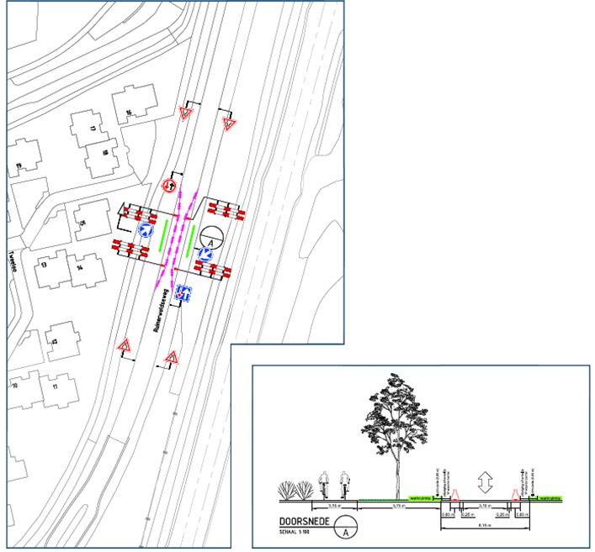

Meppel, 10 december 2025
Burgemeester en wethouders van Meppel
Namens deze,
J.A. Trompetter
Teammanager Ruimte Initiatief

Mededelingen
Bezwaar- of beroepsclausule
Bezwaar maken
Wilt u bezwaar maken tegen ons besluit? Stuurt u dan binnen 6 weken na de datum van deze brief uw bezwaarschrift naar:
Gemeente Meppel
College van burgemeester en wethouders
Postbus 501
7940 AM MEPPEL
Let u erop dat u in uw bezwaarschrift in ieder geval de volgende gegevens opneemt. Zo voorkomt u dat uw bezwaar vertraging oploopt:
- uw naam en adres;
- de datum waarop u uw bezwaarschrift indient;
- een korte omschrijving van het besluit waartegen u bezwaar maakt;
- een duidelijke uitleg waarom u het niet eens bent met ons besluit.
Vergeet u niet het bezwaarschrift te ondertekenen?
Voorlopige voorziening
U kunt ook een voorlopige voorziening aanvragen als u een bezwaarschrift heeft ingediend. Dat is een voorlopige beslissing om een bepaald besluit uit te stellen of juist door te laten gaan. Een voorlopige voorziening vraagt u aan bij:
Voorzieningenrechter van de Rechtbank Noord-Nederland
Afdeling bestuursrecht
Postbus 150
9700 AD Groningen
Let u erop dat de Rechtbank voor uw verzoek om een voorlopige voorziening kosten in rekening brengt.

